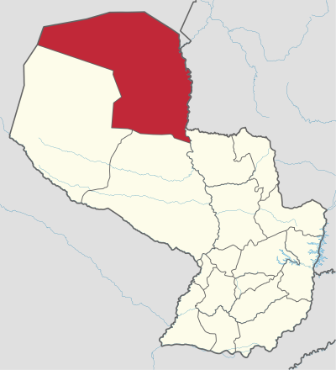
  - Alto Paraguay- Paraguay
Ciudad Capital: Fuerte Olimpo.
Otras ciudades: Puerto Casado, Bahía Negra
82.349 km2
16 897 habitantes
Gobernador: Marlene Graciela Ocampos

Indicadores | Indicador | Valor | Año | Fuente
Educación | Instituciones de educación inicial | 30 | 2012 | Anuario Estadístico (DGEEC; 2014)
Salud | Mortalidad infantil (%) | 16,6 | 2011 | Indicadores básicos de Salud del Paraguay (MINSABSO;2013)
Empleo | Tasa de ocupación | 95,7 | 2002 | Atlas Censal
 | PEA | 4.253 | 2002 | Atlas Censal
PBI | PBI per cápita (USD) | 971 | Promedio 1992-2008 | Paraguay en el Mercosur- Asimetrías Internas y Política comercial externa
IDH | Índice de Desarrollo Humano | 0,456 | 2009 | Atlas de Desarrollo Humano de Paraguay
Empresas | Unidades económicas no financieras | 155 | 2010 | CEN
Pobreza | Población pobre (%) | 44,6% | 2010 | DGEEC
Ingresos | Ingreso promedio mensual (en Grs) | 612.179 | 2010 | DGEEC

Principales cadenas productivas:
La actividad más importante es la ganadería, extensiva en las sabanas del Bajo Chaco en el este del Departamento, intensiva en las pasturas para engorde, implantadas en los suelos más fértiles de tierras anteriormente desmontadas. Un desarrollo más reciente es la introducción de la agricultura con cultivos de sorgo, soja, caña dulce, mientras con algodón se empezaba hace décadas. El turismo practicado por los brasileños a través de la pesca deportiva, en los últimos años, ha generado buen dividendo a varias comunidades, cuyos pobladores se dedican a la venta de señuelos e implementos para la pesca, sin embargo, este rubro en estos tiempos se ha resentido tremendamente como consecuencia de la escasez de peces.

